Краткая инструкция
по интеграции МИС «Югра» с единым сервисом авторизации (ЕСИА)
- Проверка регистрации в ЕСИА
Проверка состояния регистрации пациента в ЕСИА производится в модуле «Регистратура».
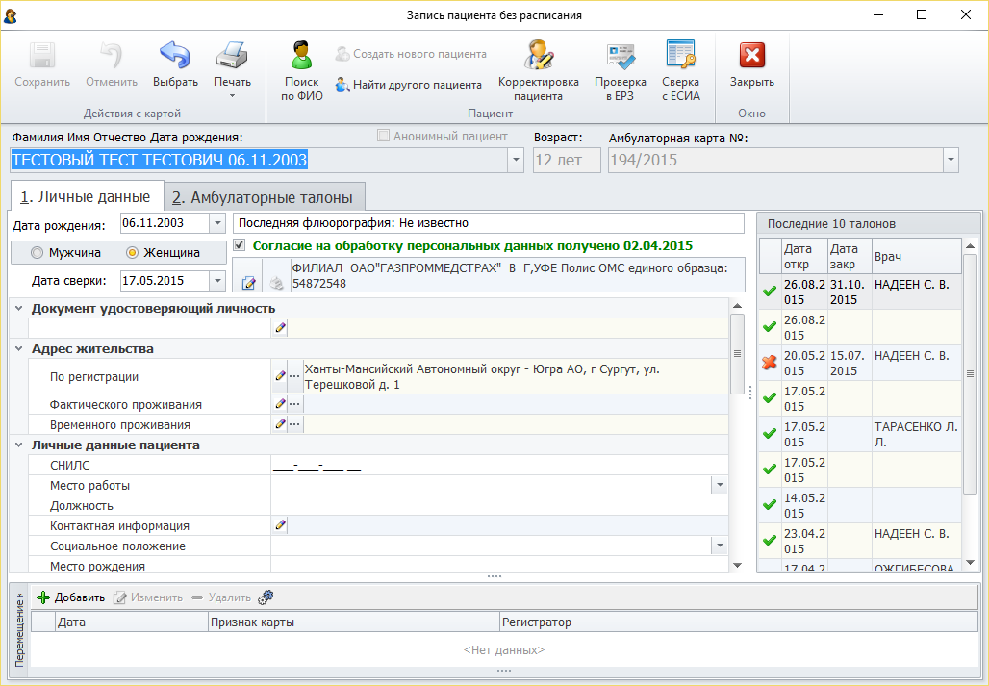
  - Сначала необходимо произвести заполнение личных данных пациента. Либо произвести поиск пациента в МИС «Югра». Для регистрации в ЕСИА необходимы ФИО, дата рождения, СНИЛС, номер мобильного телефона.

Добавление номера телефона прозводится в поле «Контактная информация».
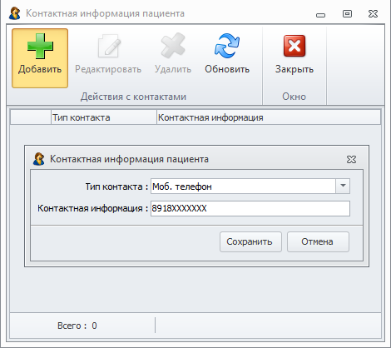
Номер нужно вводить в формате 8хххххххххх (11 цифр без скобок, пробелов и тире).

  - Когда заполнены данные пациента, нужно нажать кнопку «Сверка с ЕСИА». Рекомендуется перед этим действием произвести сохранение данных пациента. По результатам проверки ХХХ
1.2.1 Если по введенным данным пациент не обнаружен, то будет предложено прозвести регистрацию (см. п.2).
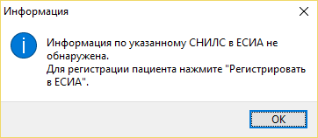

1.2.2 Если пациент ранее был зарегистрирован, то производится проверка актуальности данных. В случае расхождения информации появляется соответствующее сообщение (см. п.3).
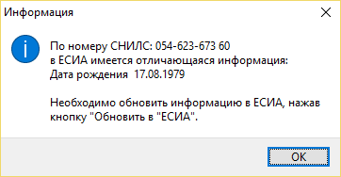
1.2.3 Если пациент ранее был зарегистрирован и расхождения информации не обнаружено, то появляется соответствующее сообщение.
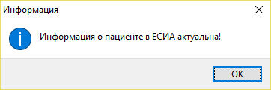

- Регистрация личного кабинета пациента в ЕСИА
  - В случае отсутствия у пациента доступа к личному кабинету после сверки в ЕСИА активна кнопка «Регистрировать в ЕСИА». При ее нажатии производится проверка на наличие номера мобильного телефона в данных пациента. При отсутствии такового появляется соответствующее предупреждение.

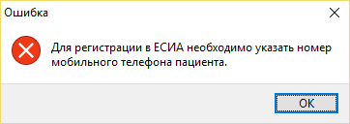
  - После корректировки данных и повторного нажатия кнопки «Регистрировать в ЕСИА» система отправляет запрос на регистрацию личного кабинета в сервис регистрации и авторизации. Сервис регистрации проверяет данные и осуществляет регистрацию (получение временного пароля). В случае успешной регистрации появляется сообщение:
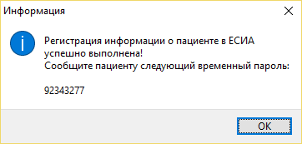

  - В данном окне работает функция копирования данных в буфер обмена при помощи комбинации клавиш Ctrl+C, например, с целью дальнейшей вставки в текстовый редактор и последующего вывода информации на печать.
  - Данный временный пароль пациент должен ввести на единой странице авторизации, используя в качестве логина свой СНИЛС. Однократно при первом входе пациенту будет предложено сменить временный пароль на постоянный.
- Изменение личных данных пациента
  - При наличии у пациента доступа к личному кабинету и расхождении данных после сверки в ЕСИА активна кнопка «Обновить в ЕСИА». При ее нажатии производится отправка данных пациента из МИС «Югра» в ЕСИА. После успешного обновления отображается сообщение:
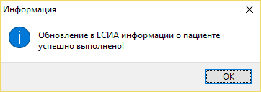

- Сброс и восстановление пароля
  - При наличии у пациента доступа к личному кабинету и совпадении данных после сверки в ЕСИА активна кнопка «Сброс пароля в ЕСИА».
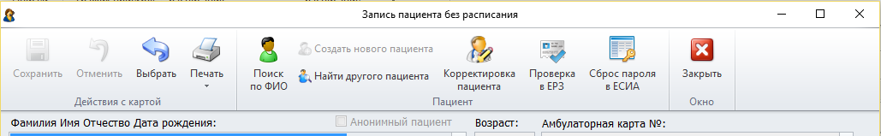
  - При ее нажатии производится сброс существующего пароля и формирование нового временного пароля:
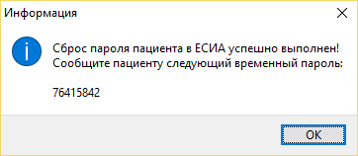
  - Данный временный пароль пациент должен ввести на единой странице авторизации, используя в качестве логина свой СНИЛС, после чего будет предложено сменить временный пароль на постоянный.

